**NHẬP TRẢ HÀNG**

* **Giới thiệu:** Lập phiếu nhập hàng bán bị trả lại.
* **Hướng dẫn giao diện:** Giao diện tương tự các giao diện khác, lưu ý các điểm khác biệt sau:
  + **Thông tin hóa đơn**: Nhập đầy đủ dữ liệu hóa đơn nếu muốn in bảng kê hóa đơn bán ra (Kê số âm).
  + **Chưa có hóa đơn**: Nếu phiếu nhập trả hàng chưa có hóa đơn, Tick chọn dấu: Không hạch toán thuế GTGT (tab Thông tin khác) 🡪 Phần mềm sẽ không hạch toán thuế và cũng không kê phiếu xuất này lên bảng kê hóa đơn bán ra.
  + **Nút tiện ích**:
    - ***Kiểm tra tồn kho****:* In kiểm tra số dư tức thời của những mã hàng được nhập trong phiếu.
    - ***Số dư công nợ***: Kiểm tra nhanh số dư công nợ phải thu của khách hàng đến thời điểm hiện tại.
* **Mẹo (Tips)**
  + Phiếu nhập hàng bị trả lại có thể thừa hưởng dữ liệu từ phiếu xuất bán hoặc tự nhập.
  + Nếu phiếu nhập trả có chọn phiếu xuất bán, công nợ tự động cấn trừ vào phiếu bán hàng. Nếu không chọn tham chiếu phiếu bán hàng, cần vào bút toán nhật ký cấn trừ công nợ phiếu bán hàng và phiếu nhập trả hàng hoặc để nợ, chờ cấn trừ vào phiếu bán hàng kế tiếp, hoặc làm phiếu chi/báo nợ trả tiền lại cho khách hàng.
  + Phiếu nhập trả hàng sẽ không sửa/xóa được nếu:
    - * Tình trạng chứng từ: Đã đóng/khóa (Cột đóng/khóa bị tíck)
      * Đã xác nhận thực nhập: Nếu sử dụng quy trình có qua bước xác nhận thực nhập.
      * Đã nhận hóa đơn: Nếu phiếu nhập chưa có hóa đơn, và đã có phiếu xuất hóa đơn (Cột Ko VAT và Xuất VAT tick)
* **Tham chiếu**: Xem thêm hướng dẫn sử dụng những thông tin liên quan
  + [Danh mục Đối tượng](http://live.junsky.vn/help/htm/cf/cfo.htm)
  + [Danh mục Nhóm hàng](http://live.junsky.vn/help/htm/cf/cfig.htm)
  + [Danh mục Từ điển hàng hóa, vật tư](http://live.junsky.vn/help/htm/cf/cfi.htm)
  + [Danh mục Kho](http://live.junsky.vn/help/htm/cf/cfs.htm)
  + [Phiếu giao hàng](http://live.junsky.vn/help/htm/si/si.htm)
* **Hình chụp**

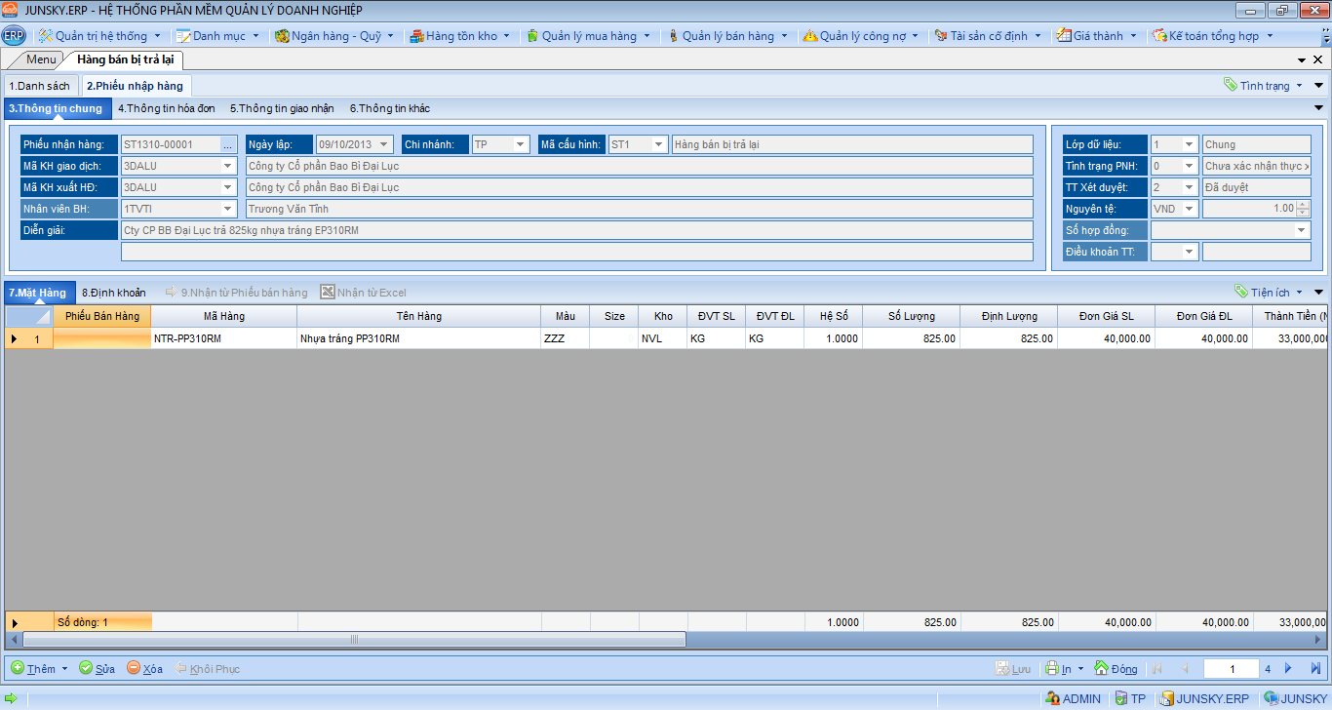

**Mẫu in**

